Лабораторная работа № 1

«Классы и объекты в С++»

Ус Д. Д. КТбо2-1

Михайлов А. Г. КТбо2-1

Вариант 13

1. Постановка задачи

Определить классы Автостоянка (Parking) и Автомо-  
биль (Car). Для каждого автомобиля во втором классе зада-  
ется госномер, марка, цвет и методы Парковаться и Покинуть   
парковку. Если авто паркуется, то его данные заносятся в мас-  
сив Автостоянки с соответствующей отметкой. При выезде эта   
отметка снимается, но данные остаются. Программа должна   
отвечать на запрос, присутствует ли конкретный автомобиль на   
парковке, а также по запросу вывести список присутствующих   
автомобилей. (В данном случае объект Автостоянки целесооб-  
разно включить в Автомобиль.)

**2. Спецификация класса (Car)**

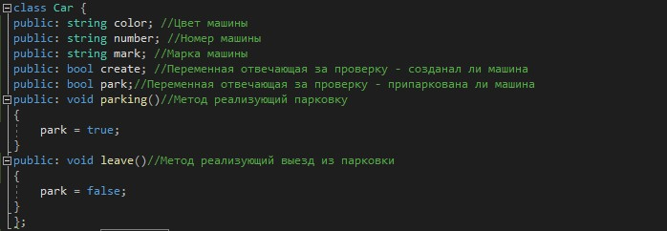

**Спецификация класс (Parking)**

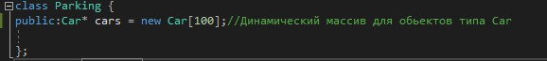

**4. Диаграмма классов**

|  |
| --- |
| **Car** |
| **-color : string**  **-number : string**  **-mark : string**  **-create : bool**  **-park : bool** |
| **+parking()**  **+leave()** |

|  |
| --- |
| **Parking** |
| **-cars : Car[]\*** |

**5. Листинг программы**

